Специализированный межрайонный
экономический суд по ВКО
ВКО. г. Усть-Каменогорск, ул. им. Шакарима, 60.
+7-705-569-46-83, 8 /7232/ 75-21-71.
160202@sud.kz
Истец: ТОО «C kz»
в лице Директора Д О.Ф.
БИН
г. Алматы, ул. Т би, 280, 13 этаж.
8 (727)
Представитель по доверенности:
Адвокат Саржанов Галымжан Турлыбекович
Адвокатская контора «Закон и Право»
БИН 201240021767
г. Алматы, пр. Абылай Хана, д. 79, офис 304.
info@zakonpravo.kz / www.zakonpravo.kz
+7 708 578 57 58; + 7 727 971 78 58.
Ответчик: ТОО «I P »
БИН
ВКО г. Усть-Каменогорск,
ул. Ш , 59.
Тел. +7-705

Заявление
об уточнение к иску о возмещении причиненного материального ущерба

В Вашем производстве имеется гражданское дело №6309-24-00-2/3702 по иску ТОО «C kz» (Далее – Истец) к ТОО «I P » (Далее – Ответчик) о возмещении причиненного материального ущерба.
По данному иску имеется необходимость уточнить просительную часть Иска.
В соответствии ст. 169 ГПК РК, Истец вправе изменить основание или предмет иска, увеличить или уменьшить размер исковых требований путем подачи письменного заявления до удаления суда для вынесения решения при отсутствии необходимости в проведении дополнительных процессуальных действий. Об изменении основания или предмета иска, увеличении или уменьшении размера исковых требований может быть заявлено после соблюдения досудебного порядка урегулирования спора, если такой порядок установлен законом или предусмотрен договором.

Таким образом между Истцом и Ответчиком имеются договорные правоотношения и были заключены три договора по выполнению строительно-подрядных работ, а именно:
- Договор подряда №28/08/23 от 28 августа 2023 года для выполнения электромонтажных работ на объекте «Многоэтажный жилой дом (позиция 87) на сумму 1 464 480 тенге; (Приложение №1)
- Договору подряда №28/10/23 от 28 августа 2023 года по выполнению монтажных и пуско-наладочных работ пожарной сигнализации, системы видеонаблюдения и домофонии на объекте «Многоэтажный жилой дом (позиция 87) расположенной по адресу: город ​ Усть-Каменогорск 070016, проспект Есенберлина 68 (Приложение №2)
- Договор подряда №П 51 от 22 сентября 2023 года для выполнения работы по монтажу системы пожарной сигнализации, пуско-наладочные работы на сумму 1 089 480 тенге., расположенной по адресу: расположенной по адресу Восточно-Казахстанская область, Усть-Каменогорск пр. Каныша Сатпаева, 55/9. (Приложение №3)

Вышеуказанные отношения соответствуют п.1 ст. 151, 616 ГК РК, в котором оговариваются, что сделки совершаются устно или в письменной форме (простой или нотариальной). По договору подряда одна сторона (подрядчик) обязуется выполнить по заданию другой стороны (заказчика) определенную работу и сдать ее результат заказчику в установленный срок, а заказчик обязуется принять результат работы и оплатить его (уплатить цену работы).

Касательно Договор подряда №28/08/23 от 28 августа 2023 года.
Договор субподряда №28/08/23 был заключен 28 августа 2023 года для выполнения электромонтажных работ на объекте Многоэтажный жилой дом Brick Tawn на сумму 5 846 350 тенге в дальнейшем именуемый Договор.
По указанному Договору Ответчик должен был провести строительно-монтажные работы на объекте «строящийся жилой комплекс «Brick Town» блоки 5,6,7» на общую сумму 5.846.350 тенге до 31.12.2023 года.
Во исполнения пункта 3.2.1 Договора до начала работ то есть 29 августа 2023 года на расчетный счет Ответчика был произведен предоплата на сумму 500.000 тенге.
Согласно графику производства работ, являющегося неотъемлемой частью Договора, за период август-сентябрь 2023 года Ответчиком должны были быть произведены следующие работы, о чем должны были быть составлены и подписаны обеими сторонами акты выполненных работ: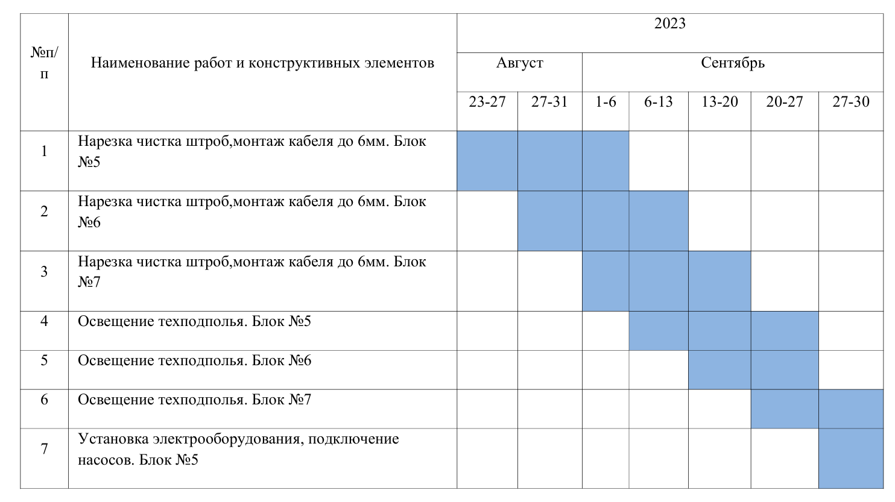
Согласно ведомости договорных цен, являющейся неотъемлемой частью Договора, стоимость работ, которые должны были быть выполнены по состоянию на 30.09.2023, составляет 2 330 726 тенге:
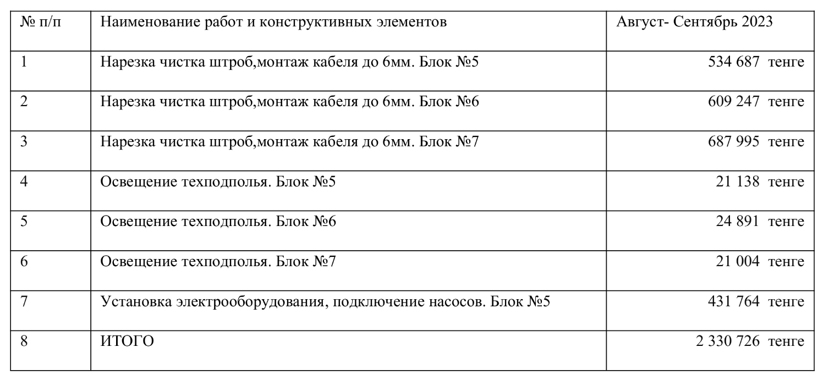
Однако Ответчиком фактически, согласно подписанному Сторонами акту выполненных работ КС 2 за сентябрь 2023 года, выполнены работы только на сумму 339 318,70 тенге.
Таким образом, по состоянию на 30 сентября 2023 года стоимость работ, которые должны были быть выполнены Ответчиком составляет 2 330 726 тенге. Однако Ответчиком проделаны работы только в части на сумму 339 318,70 тенге. Таким образом зафиксировано нарушение Договора на сумму 1 991 407,30 тенге тогда как мы не озвучиваем всю сумму Договора.
Проведя расчеты пришли к выводу предоплата 500.000 тенге – проделанная работа 339 318,70 тенге остаток которая подлежит возврату, составило = 160 681 тенге.

Согласно пункту 5.2. Договора, работы по Договору должны быть начаты и завершены в строгом соответствии со сроками, установленными в графике производства работ.
Согласно пункту 7.5. За невыполнение или ненадлежащее исполнение обязательств, не предусмотренных в п. 7.4., но предусмотренных условиями настоящего Договора, в том числе пунктами 4.2., 5.2, 5.7, на Субподрядчика налагается штраф в размере от 1000 тенге до 10% от общей суммы Приложения настоящего Договора, на усмотрение Подрядчика, а также Субподрядчик в полной мере возмещает все фактически понесенные Подрядчиком убытки в результате несоблюдения своих обязательств.
Штрафа в размере 10% от общей суммы договорной цены 5 846 350 тенге составило = 584 635 тенге.

В связи неисполнения ответчиком обязательства надлежащим образом Нами неоднократно направлялись уведомления и претензий однако от Ответчика были только отписки.
Под нарушением обязательства понимается его неисполнение либо исполнение ненадлежащим образом, что противоречит статье 349 ГК РК, что не допустимо согласно статье 272 ГК РК.
Согласно ст. 620 ГК РК В договоре подряда указываются начальный и конечный сроки выполнения работы. По согласованию между сторонами в договоре могут быть предусмотрены также сроки завершения отдельных этапов работы (промежуточные сроки). Если иное не предусмотрено договором, подрядчик несет ответственность за нарушение как начального и конечного, так и промежуточных сроков выполнения работы.

10 октября 2023 года Соглашением о расторжении Договор субподряда №ДП-28/08/23 от 28 августа 2023 года по обоюдному согласию и под условием должен был быть расторгнутым. (Приложение №1)
По условиям соглашения стороны подвердили, что:
Истец уплатил Ответчику предоплату по натоящему договору средства в размере 500 000 тенге .
В свою очередь Ответчик сдал работы за сентябрь 2023 года на сумму 339 318,71 тенге тому свидетельствует Акт выполненных работ №2 от 25 сентября 2023 года.
В соответствии пункта 3 Соглашения Ответчик обязался выполнить работы на сумму 41 792,52 тенге указанные в подпунктах А/ и Б/ пункта 3 Соглашения.
Согласно пункту 1.4 Соглашения Ответчик принял обязательства возвратить часть предоплаты в размере 118 888.77 тенге не позднее 30 декабря 2023 года.
Особыми условиями данного соглашения согласно пункта 1.6 являлось, Договор будет считаться расторгнутым после возврата оставшиеся предоплаты, указанные в пункте 1.4 и подписания акта выполненных работ на работы, указанные в пункте 1.3 Соглашения.
Однако Ответчиком работы на сумму 41 792,52 тенге указанные в подпунктах А/ и Б/ пункта 3 Соглашения о расторжении не были исполнены.
Статья 403 Гражданского кодекса предусматривает последствия расторжения и изменения договора. В случае расторжения или изменения договора обязательства считаются прекращенными или измененными с момента достижения соглашения сторон об изменении или расторжении договора. Если основанием для расторжения или изменения договора послужило существенное нарушение договора одной из сторон, другая сторона вправе требовать возмещения убытков, причиненных расторжением или изменением договора.
Таким образом Ответчик не исполнил принятые обязательства по Соглашению о расторжении договора от 10 октября 2023 года. Договор субподряда №ДП-28/08/23 от 28 августа 2023 года на сегодняшний день имеет юридическую силу и обязывает исполнения всех обязательств.
В связи неисполнение указных обязательств Договоре Ответчиком, в адрес Ответчика со стороны Заказчика было направлено Дефектный акт, так как Заказчик после проделанных работ Ответчика повторно демонтировал кабели и в результате за демонтаж и монтаж кабелей потратила дополнительные средств в размере 758 600 тенге.
Согласно пункту 7.5. За невыполнение или ненадлежащее исполнение обязательств, не предусмотренных в п. 7.4., но предусмотренных условиями настоящего Договора, в том числе пунктами 4.2., 5.2, 5.7, на Субподрядчика налагается штраф в размере от 1 000 тенге до 10% от общей суммы Приложения настоящего Договора, на усмотрение Подрядчика, а также Субподрядчик в полной мере возмещает все фактически понесенные Подрядчиком убытки в результате несоблюдения своих обязательств.
После получения Ответчиком Дефектного акта от Заказчика, Ответчиком в адрес Ответчика было направлено Досудебная претензия за исх. №2811-1/24 от 28.11.2024 года о возмещении причинённого материального ущерба.
В последующем был получен ответ, где Ответчик приводит доводы что «Мы не оспариваем, что между нами 28 августа 2023 года был заключен Договор субподряда №ДП-28/08/23, который Соглашением о расторжении от 10 октября 2023 года был расторгнут. При этом мы также не оспариваем, что у нас имеется гарантийное обязательство. Однако исключительно только на те виды работ, которых мы выполнили согласно Акта выполненных работ. Следует также отметить, что мы не выполняли видов работ и не получали оплату за работу связанного с монтажом кабеля с сечением до 10 мм.

Таким образом Ответчиком по Договору подряда №28/08/23 от 28 августа 2023 года был причинен Ответчику реальный материальный ущерб.
- Возврата переплаченных сумм в размере 160 681 тенге;
- Штрафа в размере 10% от общей суммы ведомости договорной цены, являющейся неотъемлемой частью Договора, в размере 5.846.350 тенге, что составит 584.635 тенге;
- Понесенные убытки согласно Дефектному акту от заказчика которая составило 758 600 тенге;
- За неисполнения обязательств по устранения дефектов согласно Акт не исправности оценивается на 1 500 000 тенге.

Общая сумма наших требований по договору №28/08/23 составляет 3 003 916 тенге.

Касательно договора №ДП-28/10/23 от 28 августа 2023 года.

Договор субподряда №28/10/23 был заключен 28 сентября 2023 года для выполнения электромонтажных работ на объекте «многоэтажный жилой дом (позиция 87)» на сумму 1.464.480. Работы выполнены, о чем подписаны акты выполненных работ.
Связи стем что у сторон были взаймные претензии по указанному догвору соотвевенно не могли прийти к мирному урегулированию дела.

Таким образом 25 ноября 2024 год Истцом было проведено обследование объекта где был составлен Акт обследования объекта по указанному договору в результате было установлено расхождение по оборудованию (не хватает) 87 позиции на сумму 1 181 507,68 тенге сумма за работы согласно спецификации не выставленного оборудования и материалов 611 700 тг. (Приложение №9 Акт обследования объекта от 25 ноября 2024 года)

Итого сумма их долга перед нами за оборудование и не выполненные работы по 87-ой позиции 1 793 207,68 тенге.

Кроме того, в соответствии п. 8 Договора Субподрядчик гарантирует высокое качество производимых работ, соответствующее действующей нормативно-технической документации, ГОСТ СНиП и ТУ. Согласно п. 8.2 Гарантийный период выполненных Субподрядчиком работ устанавливается продолжительностью 60 месяцев от даты подписания Акта рабочей комиссии на законченные работы.
На основании изложенного от конечного потребителя ОСИ МЖД расположенной по ул. Илияса Есенберлина 68, в лице Председателя К М.Б., (Дале ОСИ) в наш адрес поступило Акт не исправности от 12 ноября 2024 года. (Приложение №4 Акт не исправности от 12 ноября 2024 года)
Актом описывает на объекте Девяти этажном жилом доме расположенной по адресу ул. Илияса Есенберлина 68, Оборудование Автоматическая пожарная сигнализация, Центральная управляющая панель, Приборы располагающиеся на каждом этаже. Вся система АПС, Система видеонаблюдения имеют критические неполадки и о необходимости обнаружения причин сбоя и его устранения.
После получения Акта не исправности Истцом в адрес Ответчика было направлено Уведомление об устранении неисправностей за исх. №1811/24 от 18.11.2024 года которая была надлежащим образом направлена и доставлена Ответчику. (Приложение №5 Уведомление об устранении неисправностей)
В соответствии п. 8.3 Договора просили незамедлительно выехать в адрес объекта с представителем Подрядчика и организовать работы по устранению причин неполадок. п. 8.4 Договора оговаривает о том, что При отказе субподрядчика от составления или подписания акта обнаруженных недостатков, для их подтверждения Подрядчик назначает квалификационную экспертизу, которая составит соответствующий Акт фиксированию недостатков и их характере, который является основанием для предъявления Подрядчиком претензий к Субподрядчику
Однако после получения Ответчиком уведомления, дефекты по акту не были устранены.
В последующем Истцом в адрес Ответчика повторено было направлено Досудебная претензия исх. №2811/24 от 28.11.2024 года в случае неисполнения обязательств по устранения дефектов Ответчик будет вынуждено самостоятельно исправить дефекты и работы оценивает на 1 500 000 тенге. (Приложение №6 Досудебная претензия исх. №2811/24 от 28.11.2024 года)

Под нарушением обязательства понимается его неисполнение либо исполнение ненадлежащим образом, что противоречит статье 349 ГК РК, что не допустимо согласно статье 272 ГК РК.
Кроме того, п. 8.3 Договора предусматривает о том, что в случае если до момента истечения гарантийного периода, были обнаружены дефекты, брак досрочное полное или частичное разрушение выполненных работ, которые привели к невозможности нормальной эксплуатации выполненных субподрядчиком работ, подтверждённых документально двусторонним актом, Субподрядчик обязан произвести дополнительные работы по их устранению за свой счет.
В последующем Истцом был получен ответ на Досудебную претензии. Следующего характера «в ходе исследования обстоятельств дела нам стало известно, что от конечного потребителя в лице ОСИ МЖД ул. имени И. Есенберлина, 68, в частности председателем К М.Б. претензионного письма как в адрес ТОО «I P » так и в ТОО «C kz» не поступали». (Приложение №7 ответ на Досудебную претензии исх. №2811/24)
При этом нашими специалистами в рамках гарантийного обслуживания данного объекта была проведена обследование АПС. В процессе обследования было установлено, что требуется замена оборудования и перенастройка системы. В результате этого мы связались с председателем ОСИ МЖД Касымовым М.Б., которому разъяснили ситуацию и согласовали порядок и механизм устранения установленных неполадок, который займет 10 рабочих дней на безвозмездной основе. В связи с чем нашли компромисс с председателем ОСИ МЖД». (Приложение №8 Cогласования порядка и механизма устранения установленных неполадок с ОСИ МЖД)
По выше указанным обстоятельством от Ответчиком в адрес Истца по сей день не поступало письмо либо информация об устранении дефектов, таким образом считаем Истцом небыли исполнены обязательства В соответствии п. 8 Договора Субподрядчик гарантирует высокое качество производимых работ, советующее действующей нормативно-технической документации, ГОСТ СНиП и ТУ.
Согласно п. 8.2 гарантийный период выполненных Субподрядчиком работ устанавливается продолжительностью 60 месяцев от даты подписания Акта рабочей комиссий на законченные работы.
В соответствии п. 8.3 Договора не было организована работа по устранению причин неполадок. п. 8.4 Договора оговаривает о том, что при отказе субподрядчика от составления или подписания акта обнаруженных недостатков, для их подтверждения Подрядчик составляет соответствующий Акт фиксированию недостатков и их характере, который является основанием для предъявления Подрядчиком претензий к Субподрядчику.
В соответствии п. 3.8 указанного выше Договора предусмотрено «Оплата по Договору производится Заказчиком в сумме, определяемой как разница между суммой, указанной в подписанных Заказчиком Актах выполненных работ и сумму гранитного удержания, на основании предоставленных Подрядчиком счет фактур, с учетом суммы гарантийного удержания.
Также в п. 3.9 указанного выше Договора предусмотрено «Заказчик имеет право удерживать из суммы гарантийного удержания компенсации всех расходов и убытков (включая перерасход материала и иные убытки), которые возникли у него в результате невыполнения или ненадлежащего выполнения Подрядчиком своих обязательств по настоящему Договору, предварительно письменно направив Подрядчику уведомление об этом».
Пункт 4.2.15 Договора предусматривает о том, что «Подрядчик обязуется компенсировать убытки Заказчика, в случае ненадлежащего исполнения обязательств, принятых Подрядчиком, повлекшее расторжение настоящего Договора.
Пункт 5.12 Договора оговаривает «Если работа выполнена Подрядчиком с отступлениями от Договора, ухудшившим работу, или с иными недостатками, которые делают ее непригодной для предусмотренного в договоре либо – при отсутствии в договоре соответствующего условия – для обычного использования, Подрядчик обязан по выбору Заказчика:
- Безвозмездно устранить недостатки работы в сроки, установленные Заказчиком;
- Соразмерно уменьшить установленную за работу цену;
- Возместить расходы Заказчика на самостоятельное устранение недостатков.

Таким образом Ответчиком по Договору подряда №28/10/23 от 28 августа 2023 года был причинен Истцу реальный материальный ущерб.
- Расхождение по оборудованию и не выполненные работы в сумме 1 793 207,68 тенге;
- За неисполнения обязательств по устранения дефектов согласно Акта неисправности оценивается на 1 500 000 тенге;
Общая сумма наших требований по договору №28/0/23 составляет 3 293 207 тенге.

Касательно договора №П-51 от 22 сентября 2023 года.

Договор №П-51 был заключен 22 сентября 2023 года на сумму 1 089 480 тенге с графиком выполнения работ до 30 октября 2023 года.
По данному договору 22 сентября 2023 года была произведена предоплата в размере 115 200 тенге.
Работы выполнены в срок, о чем подписаны акты выполненных работ от 12.10.2023 года на сумму 1 089 450 тенге.
Таким образом в соответствии п. 3.8 указанного выше Договора предусмотрено «Оплата по Договору производится Заказчиком в сумме, определяемой как разница между суммой, указанной в подписанных Заказчиком Актах выполненных работ и сумму гранитного удержания, на основании предоставленных Подрядчиком счет фактур, с учетом суммы гарантийного удержания.
Также в п. 3.9 указанного выше Договора предусмотрено «Заказчик имеет право удерживать из суммы гарантийного удержания компенсации всех расходов и убытков (включая перерасход материала и иные убытки), которые возникли у него в результате не выполнения или ненадлежащего выполнения Подрядчиком своих обязательств по настоящему Договору, предварительно письменно направив Подрядчику уведомление об этом».
Сумма оплаты 1 089 450 тенге согласно АВР от 12.10.2023 года – 10% = 108 945 тенге гарантийное удержание с возвратом в сентябре 2028 года - 115 200 тенге предоплата и оплате подлежит = 865 332 тенге. (Приложение №10 АВР от 12.10.2023 года)

Пункт 4.2.15 Договора предусматривает о том, что «Подрядчик обязуется компенсировать убытки Заказчика, в случае ненадлежащего исполнения обязательств, принятых Подрядчиком, повлекшее расторжение настоящего Договора.
Кроме того, пункт 5.12 Договора оговаривает «Если работа выполнена Подрядчиком с отступлениями от Договора, ухудшившим работу, или с иными недостатками, которые делают ее непригодной для предусмотренного в договоре либо – при отсутствии в договоре соответствующего условия – для обычного использования, Подрядчик обязан по выбору Заказчика:
Безвозмездно устранить недостатки работы в сроки, установленные Заказчиком;
Соразмерно уменьшить установленную за работу цену;
Возместить расходы Заказчика на самостоятельное устранение недостатков.
Также пункт 7.5 Договора предусмотрено о том, что «За невыполнение или ненадлежащее исполнение обязательств, не предусмотренных в пункте 7.4., но предусмотренных условиями настоящего договора, в том числе пунктами 4.2., 5.2., 5.7. настоящего договора на Подрядчика налагается штраф в размере от 1 000 тенге до 10 % от общей суммы соответствующего приложения настоящего договора на усмотрение Заказчика, а также в полной мере возмещает все фактические возможные убытки, понесенные заказчиком в результате не соблюдения Подрядчиком своих обязательств».
Пункт 8.12 договора предусматривает Гарантийный период выполненных работ Подрядчиком устанавливается продолжительностью 60 месяцев от даты подписания Акта рабочей комиссии на законченные работы.
Таким образом 24 ноября 2024 год Ответчиком было проведено обследование объекта по указанному договору и составлен Акт обследования объекта в результате было установлено расхождение по оборудованию (не хватает) 51 позиция недостаток оборудования и материалов на сумму 1 353 262 тенге работы на сумму 600 000 тенге. (Приложение №11 Акт обследования объекта от 24 ноября 2024 года)
Итого сумма долга Ответчика перед Истцом за оборудование по двум позициям составило 1 953 262 тенге.

Согласно ст. 392 ГК РК При толковании условий договора судом принимается во внимание буквальное значение содержащихся в нем слов и выражений. Буквальное значение условия договора в случае его неясности устанавливается путем сопоставления с другими условиями и смыслом договора в целом.
Ответчик своими действиями нарушает ст. 4 и 5 ГПК РК Задачи и Принципы гражданского судопроизводства Нарушение принципов гражданского судопроизводства в зависимости от его характера и существенности влечет отмену вынесенных судебных актов.
Статья 6. ГК РК «Толкование норм гражданского законодательства» предусмотрено: Нормы гражданского законодательства должны толковаться в соответствии с буквальным значением их словесного выражения.
Таким образом Уважаемый суд, доводы Ответчика о том, что условия Договора не исполняются несостоятельности и не обоснованы на основания вышеизложенных доводов.
Согласно ст. 67, п. 1, ст. 68 ГПК РК Доказательство считается достоверным, если в результате проверки выяснится, что оно соответствует действительности также Каждое доказательство подлежит оценке с учетом относимости, допустимости, достоверности, а все собранные доказательства в совокупности – достаточности для разрешения гражданского дела.
Статья 72 ГПК РК. В «Обязанность доказывания» предусмотрено Каждая
сторона должна доказать те обстоятельства, на которые она ссылается как на основания своих требований – что не наблюдается в исковом заявлений.
В соответствий ст. 68, 72 ГПК РК Каждая сторона должна доказать те обстоятельства, на которые она ссылается как на основания своих требований и возражений, каждое доказательство подлежит оценке с учетом относимости, допустимости, достоверности.
В соответствий статьи 6. ГК РК Нормы гражданского законодательства должны толковаться в соответствии с буквальным значением их словесного выражения.
Согласно ст. 620 ГК РК В договоре подряда указываются начальный и конечный сроки выполнения работы. По согласованию между сторонами в договоре могут быть предусмотрены также сроки завершения отдельных этапов работы (промежуточные сроки). Если иное не предусмотрено договором, подрядчик несет ответственность за нарушение как начального и конечного, так и промежуточных сроков выполнения работы.
В соответствии норм ст. 152 и 279 ГПК РК и ст. 402 ГК РК, предусматривающие, что судья возвращает исковое заявление, а суд оставляет исковое заявление без рассмотрения, если истцом не соблюден досудебный порядок, установленный законодательством для данной категории дел, обязательный порядок предварительного досудебного разрешения спора и возможность этого порядка не утрачена и сохранены.
В силу ст. 219 ч. 2 ГПК Суд не вправе по своей инициативе изменять предмет или основание иска и обязан разрешает дело в пределах заявленных истцом требований.
В соответствии ст. 8 ГК РК, Осуществление гражданских прав не должно нарушать прав и охраняемых законодательством интересов других субъектов права.
Граждане и юридические лица должны действовать при осуществлении принадлежащих им прав добросовестно, разумно и справедливо, соблюдая содержащиеся в законодательстве требования, нравственные принципы общества, а предприниматели также правила деловой этики.
Эта обязанность не может быть исключена или ограничена договором. Добросовестность, разумность и справедливость действий участников гражданских правоотношений предполагаются.
Не допускаются действия граждан и юридических лиц, направленные на причинение вреда другому лицу, злоупотребление правом в иных формах, а также на осуществление права в противоречии с его назначением.
В соответствии со ст.15 ГПК РК, стороны избирают в ходе гражданского судопроизводства свою позицию, способы и средства её отстаивания самостоятельно и независимо от суда, других органов и лиц.
Кроме того статья 154 оговаривает Условия принятия встречного иска и судья принимает встречный иск, если: 1) встречное требование направлено к зачету первоначального требования; 2) удовлетворение встречного иска исключает полностью или в части удовлетворение первоначального иска; 3) между встречным и первоначальным исками имеется взаимная связь, а их совместное рассмотрение приведет к более быстрому и правильному рассмотрению споров.
Статья 610 О налогах и других обязательных платежах в бюджет (Налоговый кодекс) обязывает что С подаваемых в суд административных исков, исков, заявлений особого искового производства, заявлений (жалоб) по делам особого производства, заявлений о вынесении судебного приказа, заявлений о выдаче дубликата исполнительного листа, заявлений о выдаче исполнительных листов на принудительное исполнение решений арбитража и иностранных судов, заявлений о повторной выдаче копий судебных актов, исполнительных листов и иных документов государственная пошлина взимается в следующих размерах: 1) если иное не установлено настоящим пунктом, с исков имущественного характера: для физических лиц – 1 процент от суммы иска, но не более 10 000 МРП; для юридических лиц – 3 процента от суммы иска, но не более 20 000 МРП.

На основании вышеизложенного и руководствуясь 153, 154, 169 ГПК РК,
Прошу Суд:
- по Договору подряда №28/08/23 от 28 августа 2023 года:
- Взыскать переплаченных сумм в размере 160 681 тенге;
- Взыскать Штрафа в размере 584 635 тенге;
- Взыскать понесенные убытки согласно Дефектному акту от заказчика которая составило 758 600 тенге;
- Взыскать за неисполнения обязательств по устранению дефектов согласно Акт неисправности оценивается на 1 500 000 тенге.
Общая сумма требований по договору составляет 3 003 916 тенге.

- по Договору подряда №28/10/23 от 28 августа 2023 года:
- Взыскать Расхождение по оборудованию и не выполненные работы в сумме 1 793 207,68 тенге;
- За неисполнения обязательств по устранению дефектов согласно Акта неисправности оценивается на 1 500 000 тенге;
Общая сумма наших требований составляет 3 293 207 тенге.

- по Договору подряда №П-51 от 22 сентября 2023 года:
- Взыскать Расхождение по оборудованию и работы на сумму 1 953 262 тенге;
Общая сумма наших требований составляет 1 953 262 тенге.

= 8 250 385

- Взыскать с Ответчика ТОО «INFO PLUS» в пользу Истца ТОО «Certa kz» оплаченную государственную пошлину в сумме 247 511,55 тенге.

С уважением,
Представитель по доверенности Адвокат:
Саржанов Г.Т.
Приложении:

- Прилежание №1 Договор субподряда 28-08-23 С расторжением;
- Приложение №2 Договор подряда №28/10/23 от 28 августа 2023 года;
- Приложение №3 Договор подряда №П 51 от 22 сентября 2023 года;
- Приложение №4 Акт не исправности от 12 ноября 2024 года;
- Приложение №5 Уведомление об устранении неисправностей;
- Приложение №6 Досудебная претензия исх. №281124 от 28.11.2024 года;
- Приложение №7 ответ на Досудебную претензии исх. №281124;
- Приложение №8 Cогласования порядка и механизма устранения; установленных неполадок с ОСИ МЖД;
- Приложение №9 Акт обследования объекта от 25 ноября 2024 года;
- Приложение №10 АВР от 12.10.2023 года;
- Приложение №11 Акт обследования объекта от 24 ноября 2024 года.

